♦ เนื้อหาคณิตศาสตร์เพิ่มเติม ม.1 ♦
รายวิชาคณิตศาสตร์ รหัสวิชา ค 21201 ภาคเรียนที่ 1 ปีการศึกษา 2563
โรงเรียนนาเชือกพิทยาสรรค์ จังหวัดมหาสารคาม
--------------------------------------------------------------------------------------------------------------
หน่วยการเรียนรู้ที่ 1 ทศนิยมและเศษส่วน
หน่วยการเรียนรู้ที่ 2 รูปเรขาคณิตสองมิติและสามมิติ

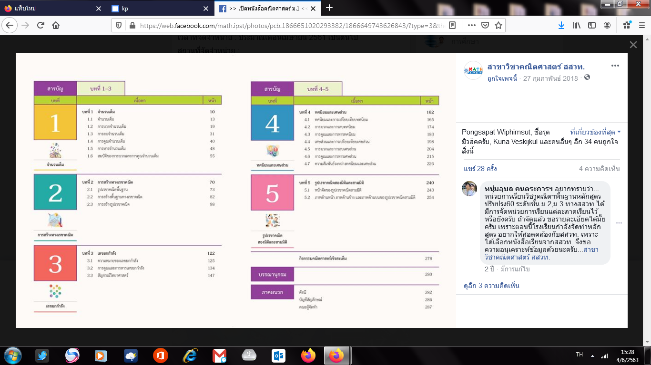

♦ เนื้อหาคณิตศาสตร์พื้นฐาน ม.1 ♦
รายวิชาคณิตศาสตร์ รหัสวิชา ค 21101 ภาคเรียนที่ 1 ปีการศึกษา 2563
โรงเรียนนาเชือกพิทยาสรรค์ จังหวัดมหาสารคาม
-----------------------------------------------------------------------------------
หน่วยการเรียนรู้ที่ 1 จำนวนเต็ม
หน่วยการเรียนรู้ที่ 2 การสร้างทางเรขาคณิต
หน่วยการเรียนรู้ที่ 3 เลขยกกำลัง

เอกสารประกอบการสอน รายวิชาคณิตศาสตร์เพิ่มเติ่ม (ค21201) ระดับชั้นมัธยมศึกษาปีที่ 1
หน่วยการเรียนรู้ที่ 1 ทศนิยมและเศษส่วน

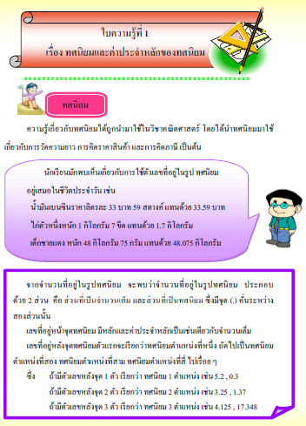

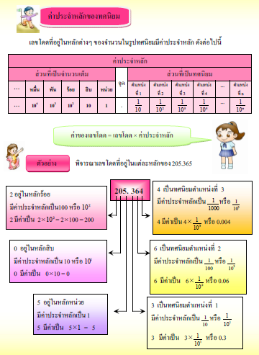

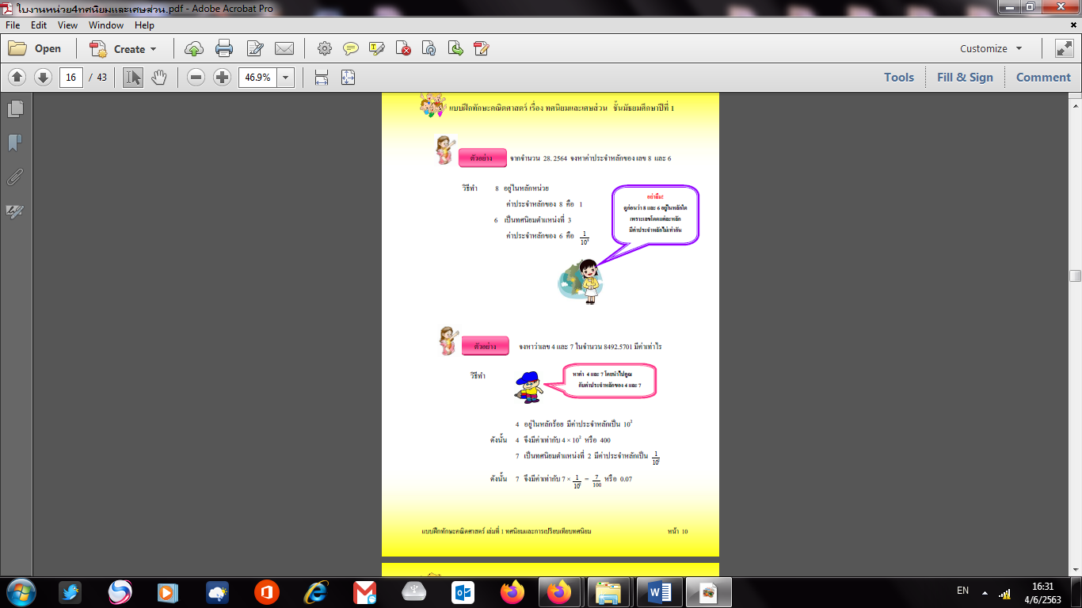

♦คำชี้แจง♦ ให้นักเรียนทำแบบฝึกทักษะ ลงในสมุดของตัวเอง
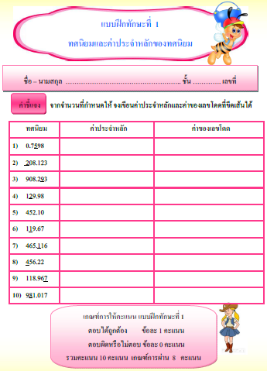

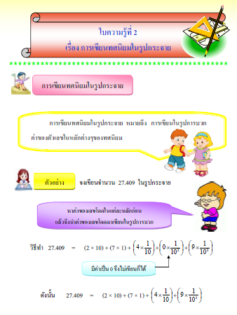

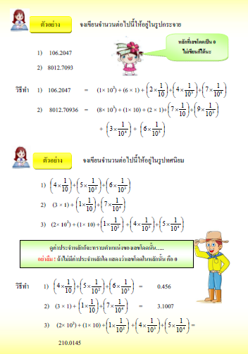

♦คำชี้แจง♦ ให้นักเรียนทำแบบฝึกทักษะ ลงในสมุดของตัวเอง
